2. SWITCH: CUÁNDO USARLO Y CUÁNDO EVITARLO
🔀 switch en JavaScript
El switch es una estructura de control que permite ejecutar diferentes bloques de código según el valor de una expresión. Es una alternativa a múltiples if...else if.
🟢 ¿Cuándo usar switch?
✅ 1. Cuando tienes muchas condiciones basadas en el mismo valor
Si estás comparando una misma variable contra múltiples valores posibles, switch hace el código más limpio.
Ejemplo típico:
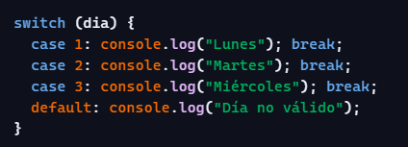
✅ 2. Cuando los valores son constantes y conocidos
Ideal para:
- Menús
- Estados de una máquina de estados
- Tipos de eventos
- Códigos numéricos o cadenas fijas
✅ 3. Cuando buscas legibilidad
Un switch bien organizado es más fácil de leer que una cadena larga de if...else if.
Ejemplo:
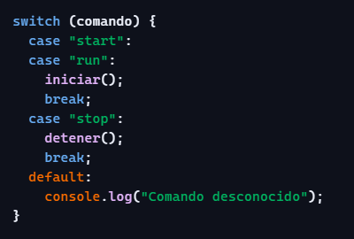
🔴 ¿Cuándo evitar switch?
❌ 1. Cuando las condiciones no dependen del mismo valor
Si cada condición evalúa cosas distintas, if...else es más natural.
Ejemplo donde NO usar switch:
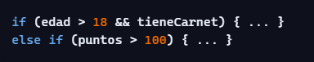

❌ 2. Cuando necesitas comparaciones complejas
switch solo compara igualdad estricta (===). No sirve para:
- rangos
- condiciones lógicas
- expresiones booleanas
Ejemplo imposible con switch:
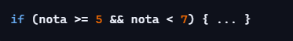
❌ 3. Cuando puede crecer demasiado
Un switch con 20–30 casos se vuelve difícil de mantener.
En esos casos es mejor usar:
- objetos como mapas
- diccionarios de funciones
Ejemplo más elegante que un switch gigante:
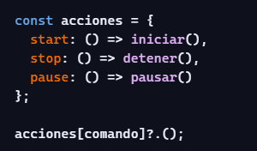

❌ 4. Cuando olvidarte un break puede causar errores
El famoso fall-through puede generar bugs difíciles de detectar.
Ejemplo peligroso:
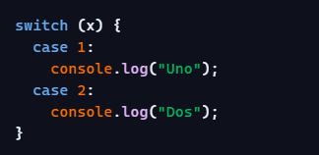
Esto imprime Uno y Dos, aunque x sea 1.
🧠 Ventajas y desventajas del switch
✔️ Ventajas | ❌ Desventajas
Más legible que muchos if...else | Fácil olvidar break
Ideal para valores fijos | No sirve para rangos o condiciones complejas
Rápido y claro en menús o estados | Puede crecer demasiado
Permite agrupar casos | Menos flexible que if

🧩 Ejemplo integrador
Con switch (buena elección)
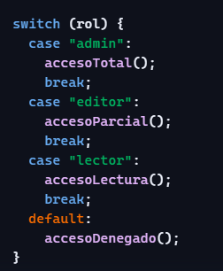

Con if (mejor elección)
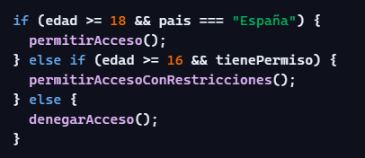
🎯 Conclusión
Usa switch cuando:
- Comparas una misma variable contra muchos valores fijos
- Quieres orden y claridad
- Las condiciones son simples y directas
Evítalo cuando:
- Las condiciones son complejas o variadas
- Necesitas rangos o lógica avanzada
- El número de casos es enorme

